ΜΙΑ ΑΠΛΗ ΦΩΤΟΓΡΑΦΙΚΗ ΜΗΧΑΝΗ
Μπορούμε να κατασκευάσουμε μια απλή φωτογραφική μηχανή με τον εξής τρόπο:
- Παίρνουμε ένα παραλληλόγραμμο κουτί από χοντρό χαρτόνι και αφαιρούμε το καπάκι
- Στο κέντρο σε μια από τις μικρές πλευρές του κάνουμε μια μικρή τρύπα
- Στην απέναντι μικρή πλευρά ανοίγουμε ένα "παράθυρο"
- Στο εσωτερικό του κουτιού παράλληλα με τις πλευρές βάζουμε ένα ρυζόχαρτο που παίζει το ρόλο του πετάσματος(οθόνης)
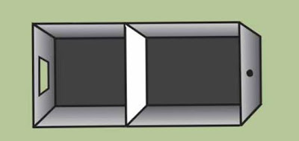
- Κλείνουμε το καπάκι του, ώστε να μην εισέρχεται καθόλου φως, εκτός από τη μικρή τρύπα και το παράθυρο
Αν από το μεγάλο παράθυρο δούμε προς ένα φωτεινό αντικείμενο(καλό θα ήταν να είμαστε σε σκοτεινό μέρος), θα δούμε το αντικείμενο αυτό να αποτυπώνεται πάνω στο ρυζόχαρτο, ανάποδα. Δηλ. το πάνω - κάτω και το δεξιά - αριστερά.
Η εικόνα που σχηματίζεται στο ρυζόχαρτο λέγεται είδωλο του αντικειμένου.
Η εξήγηση είναι στο ότι η κίνηση του φωτός διαδίδεται ευθύγραμμα. Έτσι οι ακτίνες που ξεκινούν από το πάνω μέρος του αντικειμένου καταλήγουν στο κάτω μέρος του ρυζόχαρτου και το αντίθετο. Έτσι το αντικείμενο σχηματίζεταιανάποδα.

